**-ТРЕБОВАНИЯ К ОФОРМЛЕНИЮ РАБОТЫ НА КОНКУРС**

**«ЗОЛОТОЙ КЛЮЧИК 2025»**

1. Адрес электронной почты должен быть рабочим и лично принадлежать участнику конкурса или его родителям.
2. Заполнять поля анкетных данных нужно правдивой информацией и не шифровать, чтобы в дальнейшем не возникало проблем при рассылке результатов. Будьте внимательны – любые опечатки могут усложнить дальнейшее взаимодействие между участниками и организаторами конкурса. В случае обнаружения опечатки – сообщите о ней организаторам по электронной почте.
3. Конкурсные работы принимаются только в виде заполненной формы, оформленные в соответствии с требованиями оформления конкурсной работы (см. ниже инструкцию).
4. Работы, присланные по электронной почте, не будут рассматриваться. В случае отклонения от требований инструкции работа не будет рассмотрена!
5. Для первых десяти заданий нужно выбрать правильный ответ из предложенных. Если Вам кажется, что правильного ответа среди приведенных нет, то выберите ***«среди приведенных ответов нет правильного*».**
6. Для задач №11 и №12 необходимо прикрепить скан (документ pdf) решения с подробными разъяснениями и обоснованиями, используя инструкцию по заполнению электронного бланка (см. ниже инструкцию пункт 6).

**ИНСТРУКЦИЯ ПО ЗАПОЛНЕНИЮ ЭЛЕКТРОННОЙ ФОРМЫ РАБОТЫ НА КОНКУРС «ЗОЛОТОЙ КЛЮЧИК 2025»**

1. Перейдите по ссылке на электронную форму соответствующего класса из таблицы:

|  |  |
| --- | --- |
| **Класс** | **Ссылка на форму** |
| **4** | **https://onlinetestpad.com/g4xxjabjgipou** |
| **5** | **https://onlinetestpad.com/xfrctiwmyac3a** |
| **6** | <https://onlinetestpad.com/byuu2qxuemnge> |
| **7** | **https://onlinetestpad.com/e7msunaklilfq** |
| **8** | **https://onlinetestpad.com/oldehvdb23rwc** |
| **9** | **https://onlinetestpad.com/5x45zpqiplrlc** |

***Дальнейшие указания по заполнению формы сопровождаются соответствующими скринами.***

1. Внимательно прочитайте инструкцию, расположенную в электронной форме:

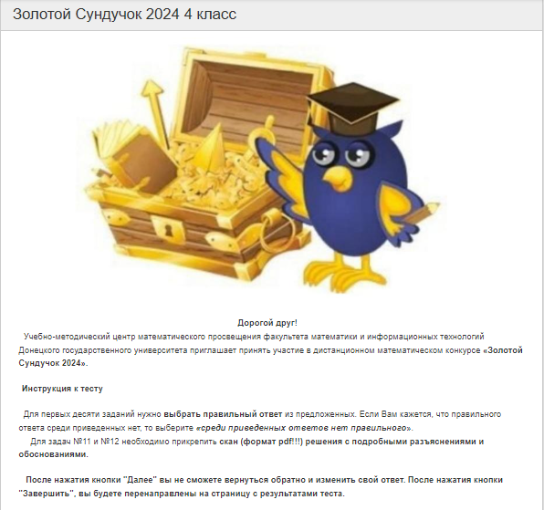

1. Обязательно заполните все поля регистрационной формы и нажмите кнопку «ДАЛЕЕ»:

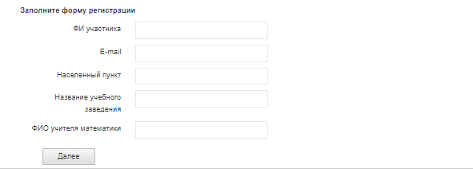

1. В заданиях №1-№10 необходимо выбрать один верный вариант из предложенных, например:

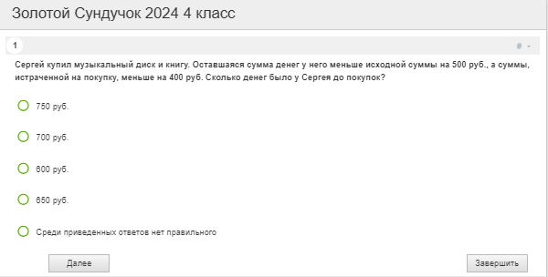

Когда вы ответили на текущий вопрос, нажмите кнопку **«Далее**». Это позволит вам двигаться дальше по тесту и приступить к решению следующего вопроса. После нажатия кнопки вы не сможете вернуться обратно и изменить свой ответ!

5. Если вы не планируете предоставлять решения задач №11 и №12, то после выбора ответа на 10-е задание необходимо нажать кнопку **«Завершить»** Нажимая эту кнопку, вы подтверждаете завершение теста. Ваши ответы будут зафиксированы, и вы не сможете вернуться назад для внесения изменений. После чего вы получите сообщение «Спасибо за участие! Ваша работа принята! Сделайте скрин данного сообщения и сохраняйте до получения результата!».

6. В задачах №11 и №12 необходимо прикрепить скан (документ pdf) полного решения задач.

Используя кнопку «Выберите файл», прикрепите нужный файл с Вашего компьютера:

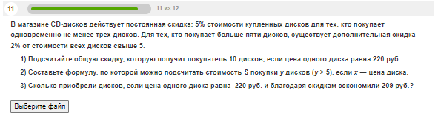

**Имя загруженного файла ОБЯЗАТЕЛЬНО должно содержать фамилию участника (например, Иванов И.)**

7. После заполнения формы и загрузки решения двух задач №11и №12 или только одной из них необходимо нажать кнопку **«Завершить».** Нажимая эту кнопку, вы подтверждаете завершение теста. Ваши ответы будут зафиксированы, и вы не сможете вернуться назад для внесения изменений. После чего вы получите сообщение «Спасибо за участие! Ваша работа принята! Сделайте скрин данного сообщения и сохраняйте до получения результата!».

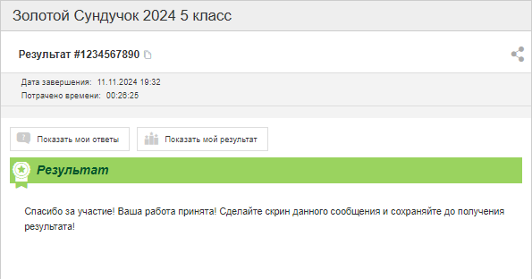

Этот скрин будет подтверждением, что Ваша работа была отправлена.

***Сохраните его до получения результатов.***